ФЕДЕРАЛЬНОЕ КАЗНАЧЕЙСТВО (КАЗНАЧЕЙСТВО РОССИИ)

Инструкция по регистрации пользователей в
подсистеме обеспечения информационной безопасности
системы обеспечения безопасности информации

Листов: 37
Содержание
Раздел 1. Первый вход руководителя организации………………... 3
Раздел 2. Регистрация пользователя и наделение его полномочиями Регистратора организации…………………………………………….. 10
Раздел 3. Изменение Регистратором своего служебного адреса электронной почты и подтверждение при первом входе………….. 14
Раздел 4. Утверждение Регистратором заявки на изменение данных пользователя…………………………………………………………….. 18
Раздел 5. Регистрация ГРО с созданием организации……………... 21
5.1 Регистрация ГРО с помощью сертификата………………………... 21
5.2 Регистрация ГРО с помощью ЕСИА……………………………….... 28

Раздел 1. Первый вход руководителя организации
(далее – Главного регистратора организации)
- Требования к АРМ и его настройка.
- Яндекс.Браузер
  - Скачать и установить Яндекс.Браузер 17.9.1 или выше
  - В адресной строке указать browser://settings/?search=ГОСТ и нажать «Enter»
  - Убедится, что стоит галка в «Подключаться к сайтам, использующим шифрование по ГОСТ. Требуется КриптоПро CSP.»
- Скачать и установить КриптоПро CSP
- Скачать и установить КриптоПро browser plug-in
- Добавить адреса сайтов в список надёжных узлов
  - Нажать win+r и ввести inetcpl.cpl после чего нажать Enter
  - Перейти на вкладку «Безопасность»
  - Выбрать «Надежные сайты» и нажать кнопку «Сайты»
  - Добавить адреса «https://sobi.cert.roskazna.ru», «https://sobi.login.roskazna.ru», «https://sobi.esia.roskazna.ru»
- У пользователя должен быть действительный личный сертификат
- Должны быть установлены сертификаты УЦ в папке «Доверенные корневые центры сертификации»
- Установка личного сертификата в «Личные»
- Открыть КриптоПро CSP
- Перейти на вкладку «Сервис»
- Нажать кнопку «Установить личный сертификат…»
- Выбрать личный сертификат и нажать кнопку «Далее»
- Поставить галку в чекбокс «Найти контейнер автоматически» (Так же можно вручную указать контейнер сертификата)
- Нажать кнопку «Далее», далее нажать кнопку «Готово»
- Установка доверенного сертификата
- Открыть файл доверенного сертификата с расширением .cer
- Нажать кнопку «Установить сертификат…»
- Нажать кнопку «Далее»
- Переключить на «Поместить все сертификаты в следующее хранилище» и нажать кнопку «Обзор»
- Выбрать папку «Доверенные корневые центры сертификации» и нажать «Ок»
- Нажать кнопку «Далее» затем кнопку «Готово»

- Перейти по ссылке «https://sobi.cert.roskazna.ru/poib»
- Нажать кнопку «Сертификат»
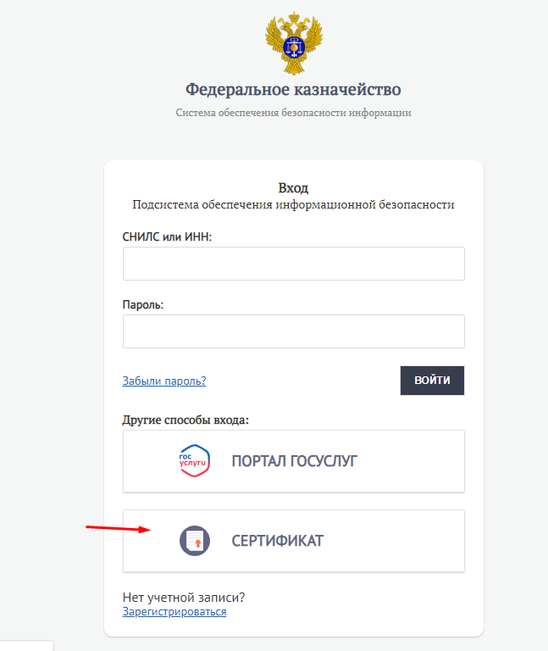

- Выбрать доступный и действующий сертификат и нажать «Ок».
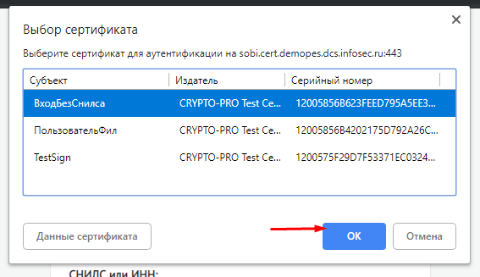

- Будет осуществлен переход на страницу продолжения регистрации, на которой нужно будет заполнить обязательные поля и нажать кнопку «Изменить данные». (часть данных будет автоматически заполнена из учетной записи. Служебный адрес эл.почты всегда заполняется вручную)
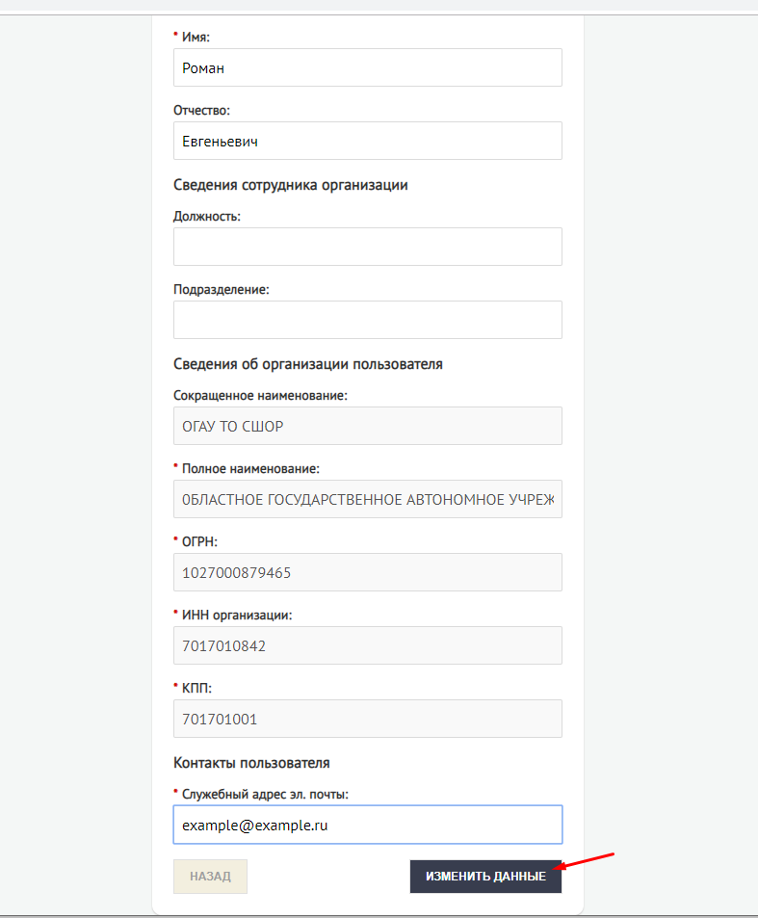
- Будет осуществлен переход на этап подписи заявки на изменение данных. Нужно выбрать действующий сертификат и нажать на кнопку «Подписать». 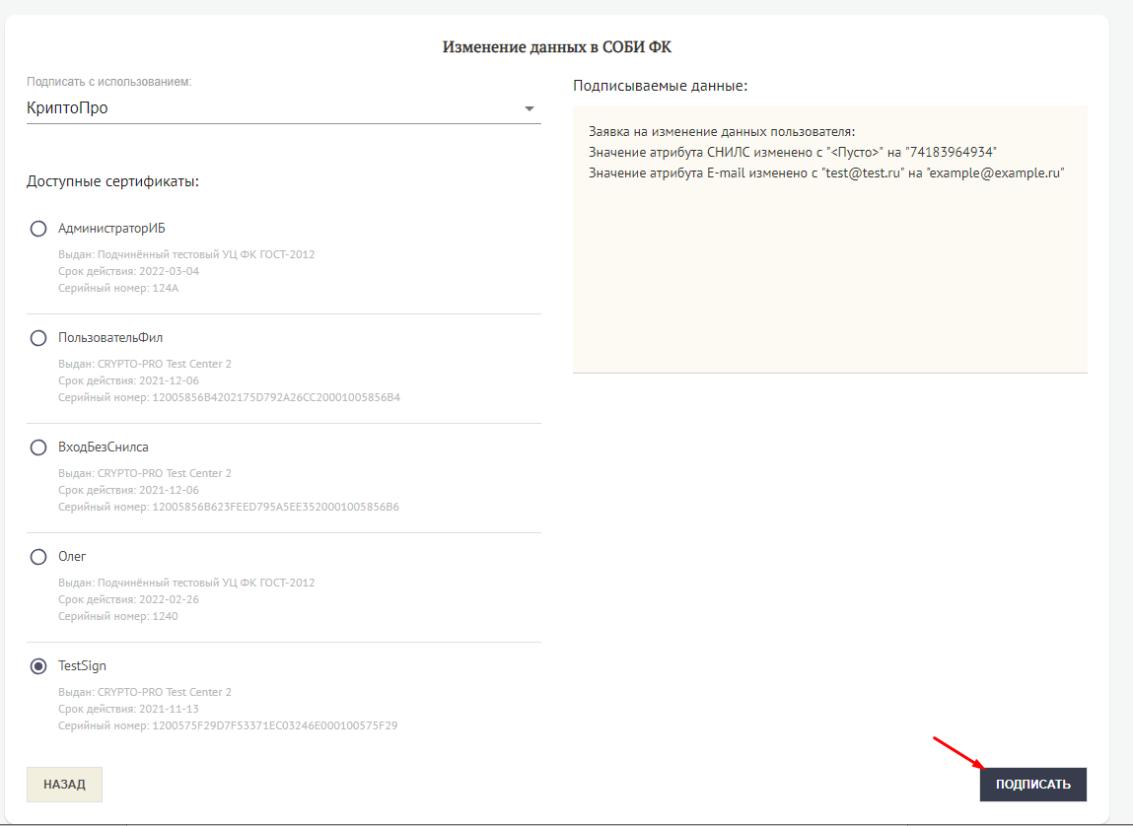

- Будет создана заявка на изменение данных. После исполнения заявки, на почту, указанную при продолжении регистрации, придет уведомление со ссылкой для подтверждения почты. Необходимо перейти по данной ссылке. 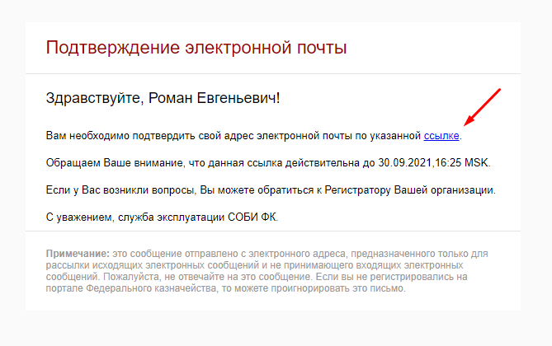
- После перехода по ссылке из уведомления, необходимо нажать на ссылку «Перейти в ПОИБ СОБИ ФК». 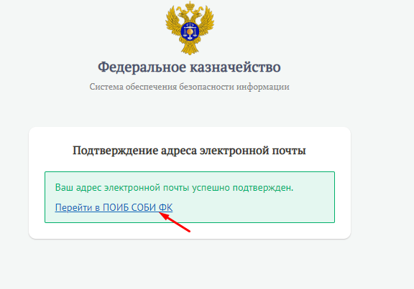

- На странице аутентификации нажать на кнопку «Сертификат».
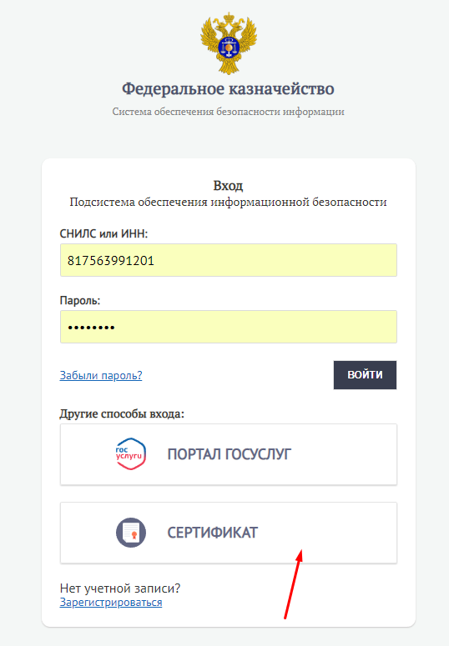
- Выбрать доступный действующий сертификат и нажать «Ок»

- Ознакомится с условиями использования. Поставить галку в чекбокс «Я согласен……» и нажать кнопку «Продолжить».
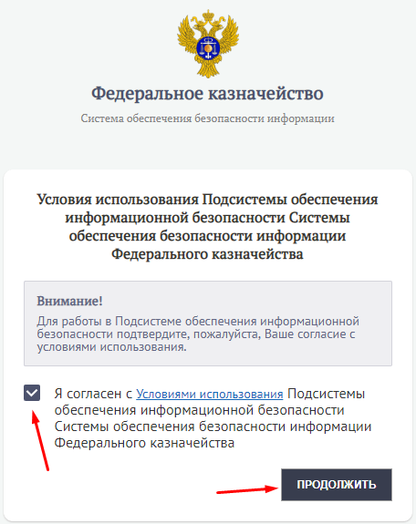

- Ознакомится с уведомлением о мерах защиты информации в ИС и нажать кнопку «Продолжить».
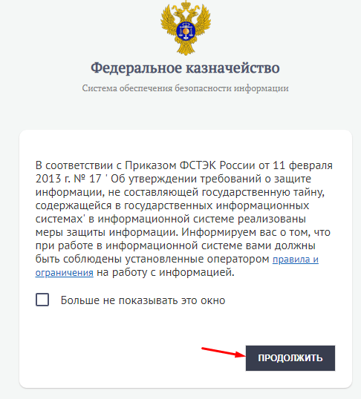

Раздел 2. Регистрация пользователя и наделение его полномочиями Регистратора организации

- Перейти в раздел «Администрирование-Профили пользователей». 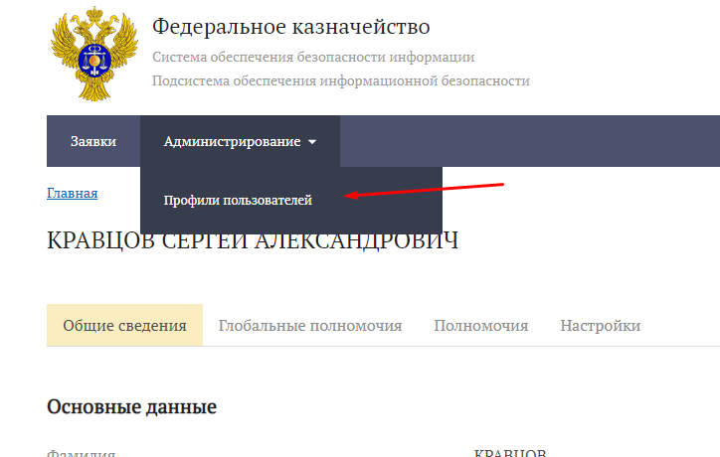

- Нажать кнопку «Регистрация пользователя».
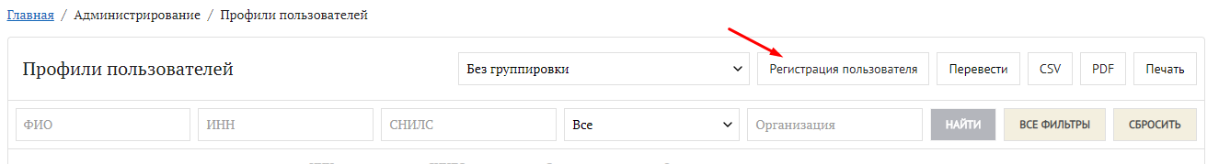
- Заполнить обязателные поля и нажать кнопку «Зарегистрировать». 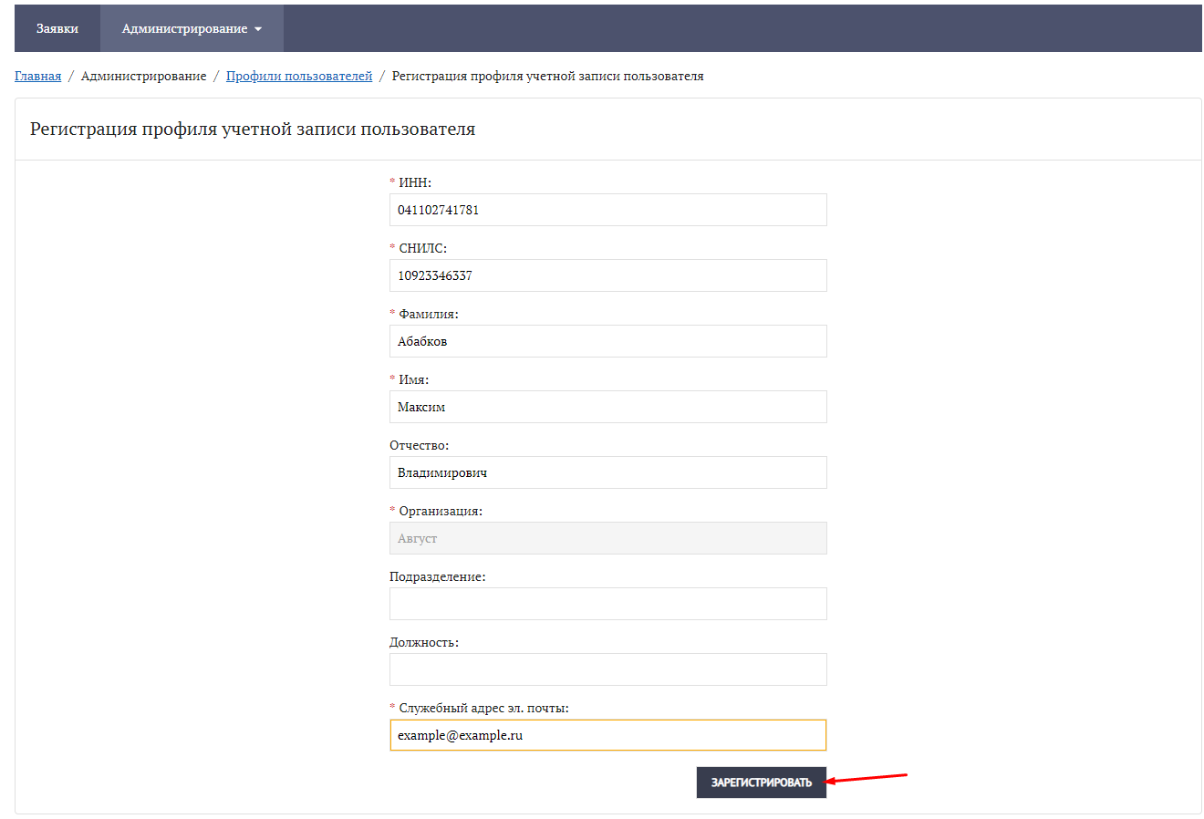

- Будет осуществлен переход на этап подписи заявки. Выбрать один из доступных действующих сертификатов и нажать кнопку «Подписать». 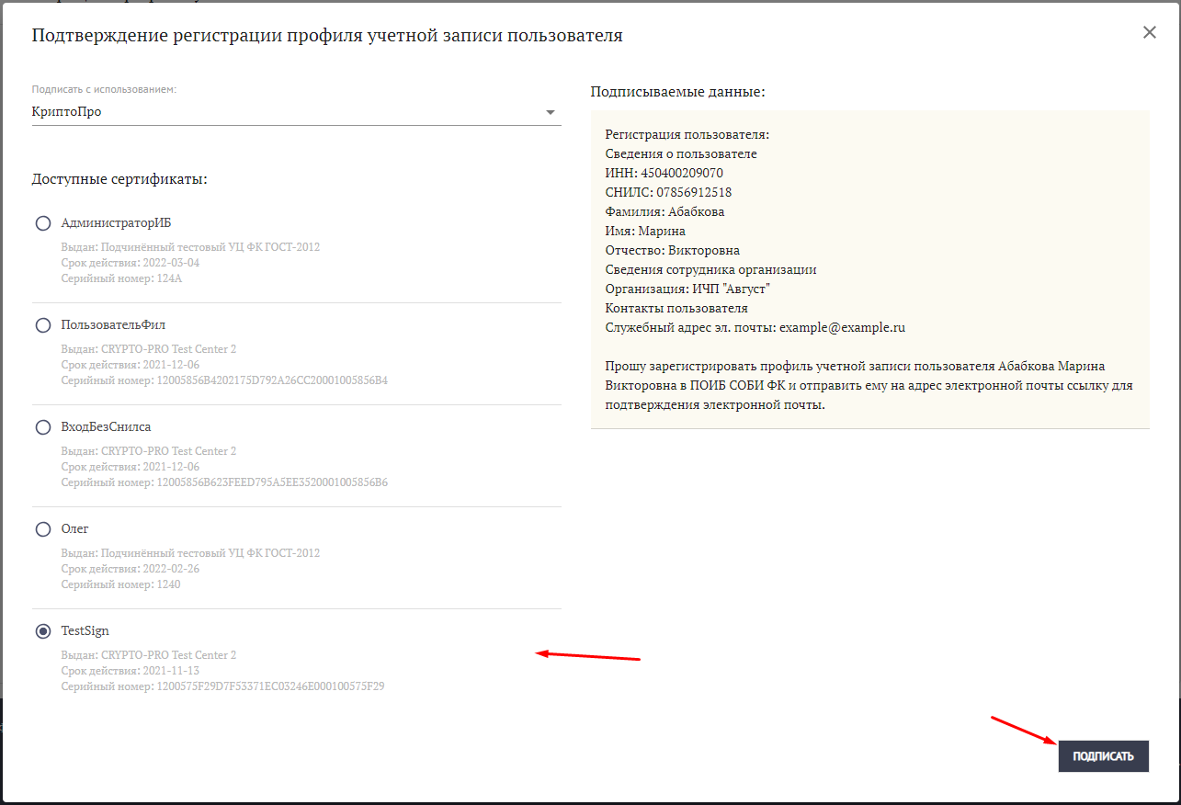

- Будет создана и исполнена заявка на регистрацию профиля учетной записи пользователя. Перейти в раздел «Администрирование-Профили пользователей» ввести в строку поиска ИНН пользователя и нажать кнопку «Найти». 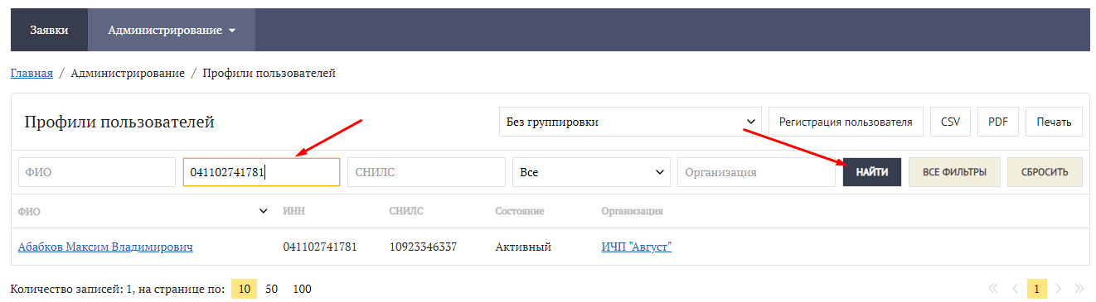

- Открыть карточку профиля пользователя нажав на ФИО. В карточке профиля перейти в вкладку «Полномочия» и нажать кнопку «Изменить». 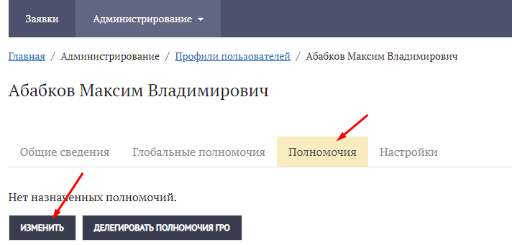

- В строке «Информационная система» ввести «Подсистема обеспечения информационной безопасности» и выбрать. 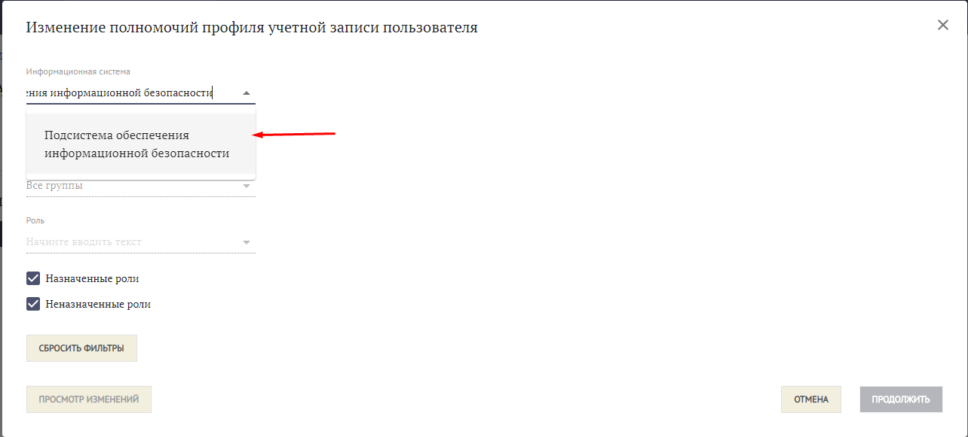
- Выбрать роль «Регистратор» и нажать кнопку «Продолжить».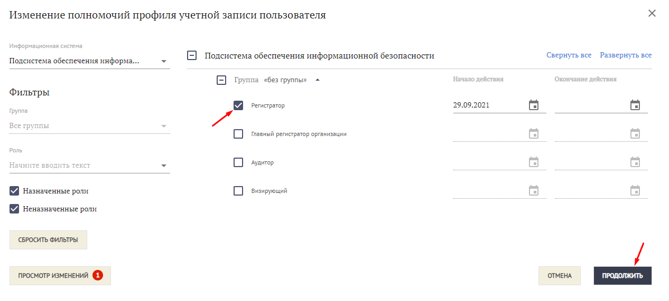

- Будет осуществлен переход на этап подписи заявки. Выбрать один из доступных сертификатов и нажать кнопку «Подписать». 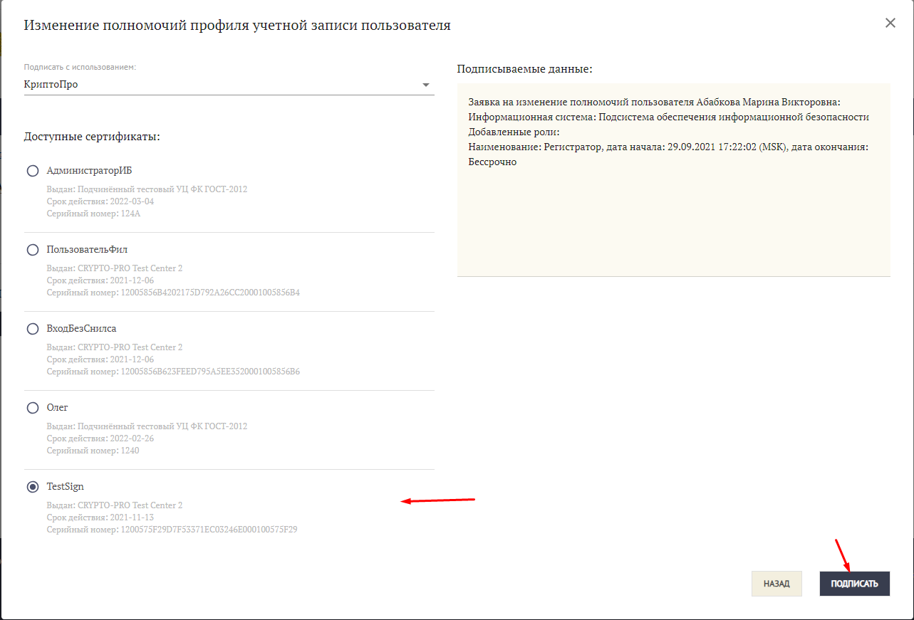

- После выполнения созданной заявки пользователю будет назначена роль «Регистратор».

Раздел 3. Изменение Регистратором своего служебного адреса электронной почты и подтверждение при первом входе

- Перед началом необходимо ознакомится с п.1 данной инструкции, установить и настроить все необходимое для работы ПО.
- Перейти по ссылке: https://sobi.cert.roskazna.ru/poib
- Нажать кнопку «Сертификат»
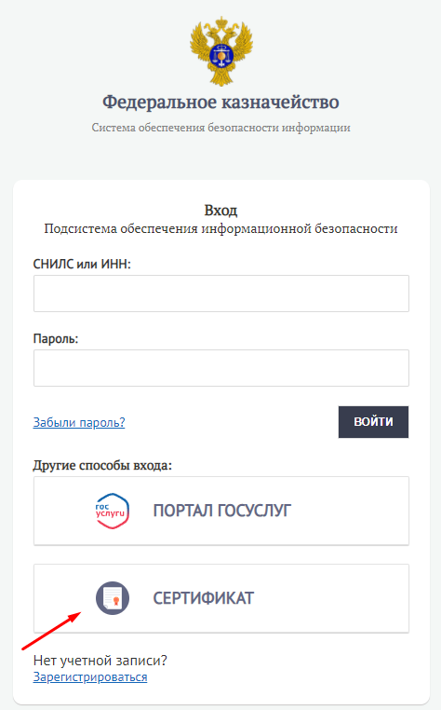

- Выбрать доступный действующий сертификат и нажать «ОК»

- Ознакомится с информацией о возможности отправить повторно ссылку для подтверждения служебного адреса электронной почты. При необходимости ввести новый служебный адрес электронной почты и нажать кнопку «Продолжить».
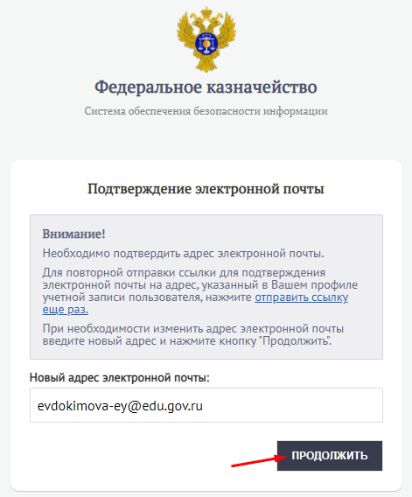

- Будет осуществлен переход на этап подписи заявки. Выбрать один из доступных сертификатов и нажать кнопку «Подписать».
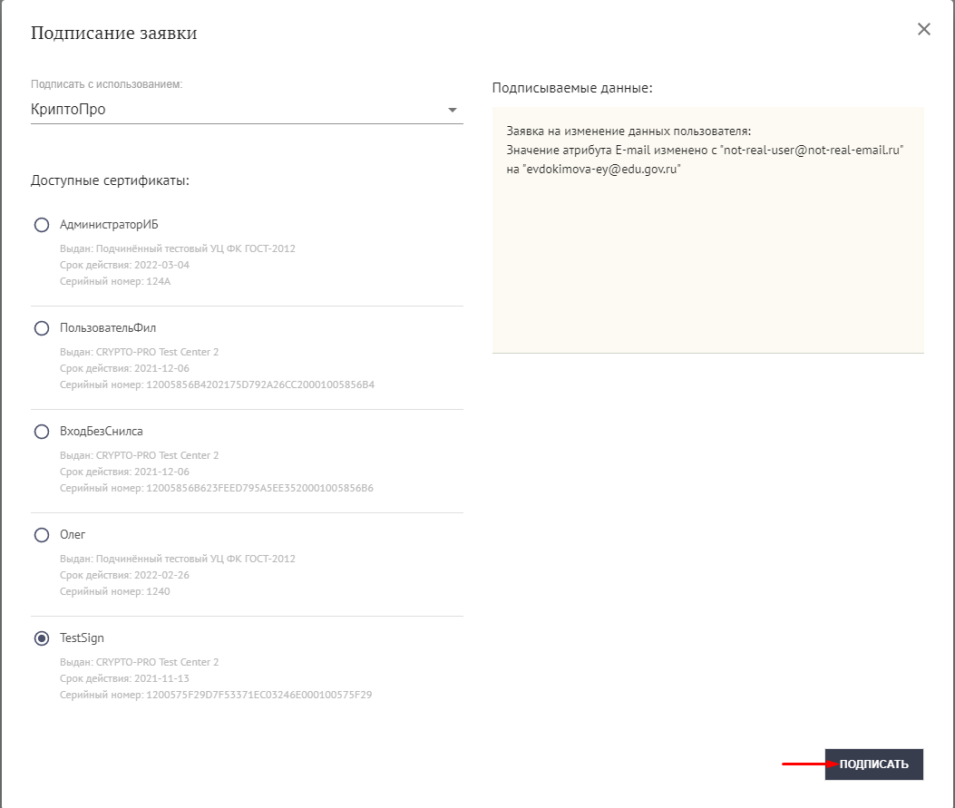
- Созданная заявка на изменение данных будет автоматически исполнена, служебный адрес электронной почты изменена.
- Перейти в почту и ознакомится с уведомлением о том, что ссылка для подтверждения служебного адреса электронной почты отправлена, и перейти по ссылке для подтверждения служебного адреса электронной почты.
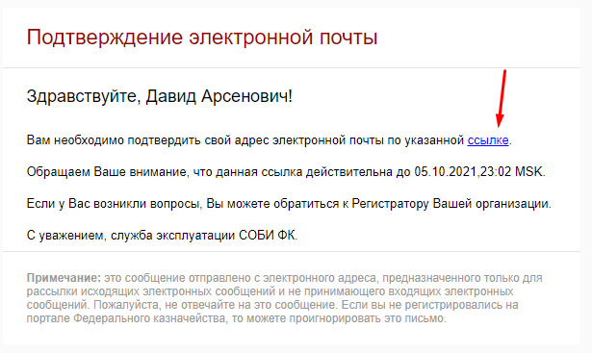

- После подтверждения, перейти на страницу аутентификации: https://sobi.cert.roskazna.ru/poib
- Нажать кнопку «Сертификат»

- Выбрать доступный действующий сертификат и нажать «ОК»

- Ознакомится с уведомлением о мерах защиты информации и нажать кнопку «Продолжить».
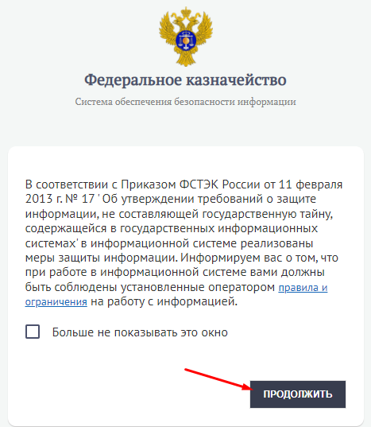

- Будет осуществлен вход на главную страницу, профиль пользователя.

Раздел 4. Утверждение Регистратором заявки на изменение данных пользователя

- Перейти по ссылке: https://sobi.cert.roskazna.ru/poib
- Нажать кнопку «Сертификат»

- Выбрать доступный действующий сертификат и нажать «Ок»

- Будет осуществлен вход на главную страницу, профиль пользователя. Перейти в раздел «Заявки».

- Открыть карточку заявки типа «Изменение данных пользователя», которую необходимо утвердить.
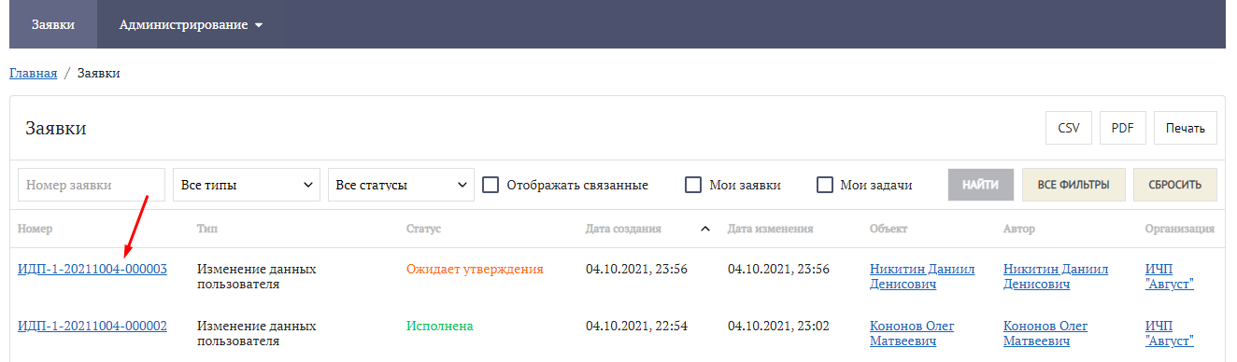
- В открытой карточке заявки нажать кнопку «Утвердить»
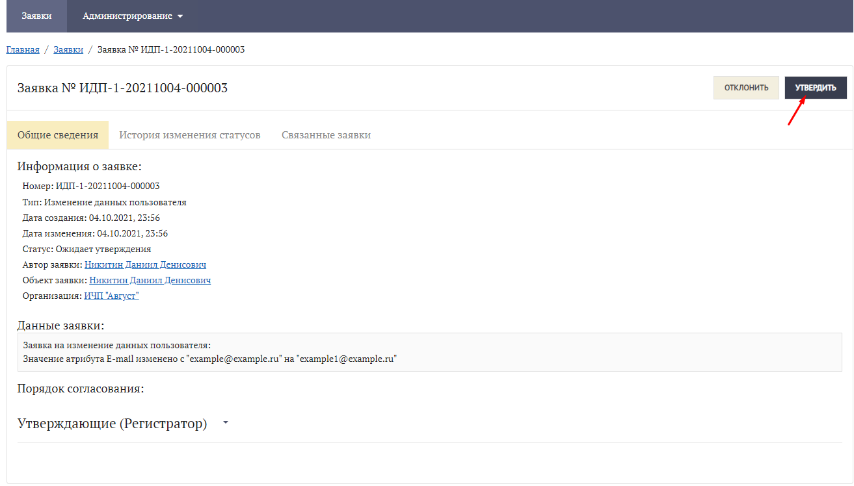
- В открывшемся модальном окне нажать кнопку «Далее», указание причины утверждения и ввод комментария не являются обязательными.
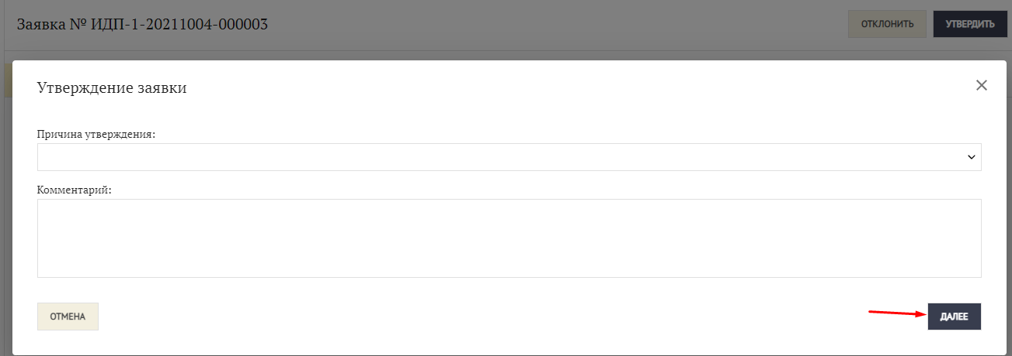

- Будет осуществлен переход на этап подписи заявки. Выбрать один из доступных сертификатов и нажать кнопку «Подписать».
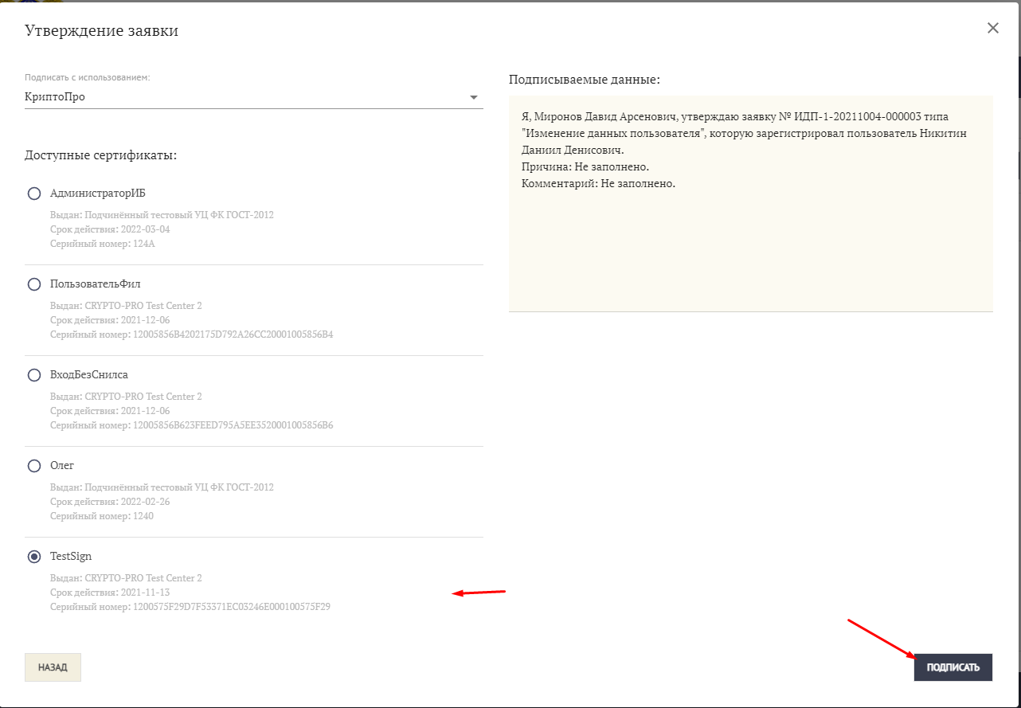
- После утверждения заявка будет автоматически исполнена, служебный адрес электронной почты пользователя изменен, пользователю будет отправлено письмо с сообщением об изменении почты и ссылкой для ее подтверждения.

Раздел 5. Регистрация ГРО с созданием организации

5.1 Регистрация ГРО с помощью сертификата:
- Перейти на страницу аутентификации
- Нажать ссылку «Зарегистрироваться»
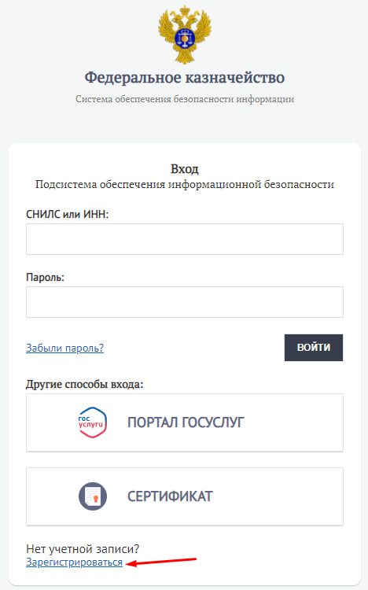
- Выбрать «Да, я руководитель»
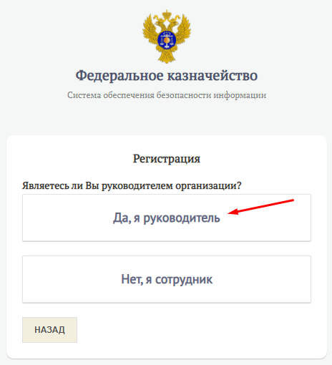

- Выбрать способ регистрации Сертификат
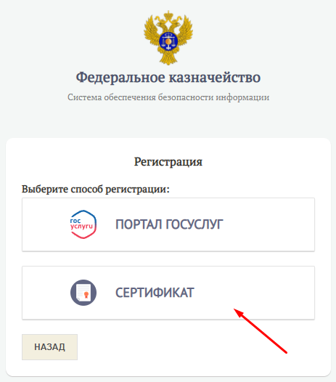
- Выбрать доступный действующий сертификат и нажать «ОК»
- Выбрать тип организации (Пример: Юридическое лицо)
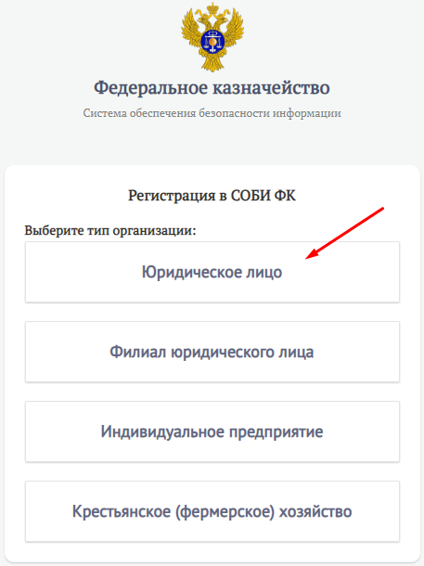
- Заполнить незаполненные обязательные поля и нажать кнопку «Зарегистрироваться» (часть данных будет автоматически заполнена из сертификата. Служебный адрес эл.почты всегда заполняется вручную)
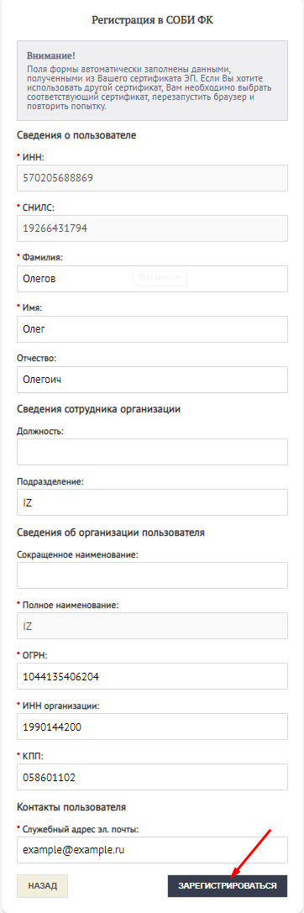

- Будет осуществлен переход на этап подписи заявки. Выбрать один из доступных сертификатов и нажать кнопку «Подписать».
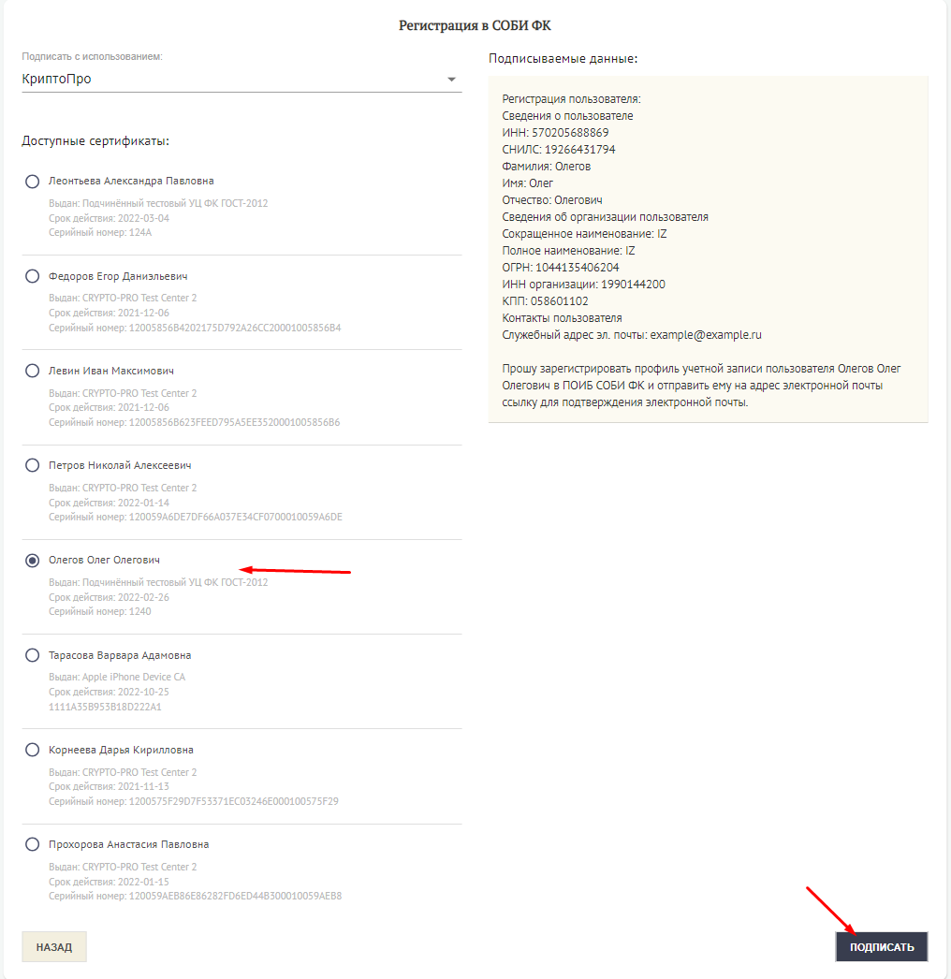
- Перейти в почту, перейти по ссылке уведомления Подтверждения электронной почты
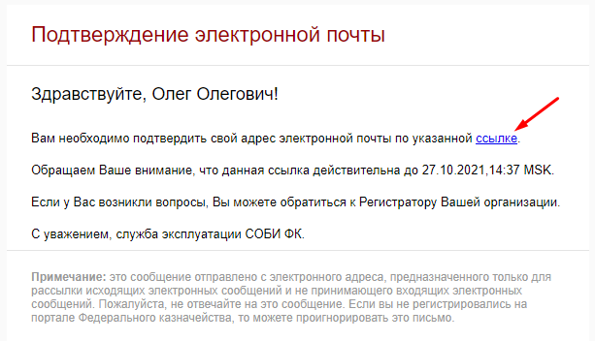

- После ознакомления с уведомлением об успешном подтверждении адреса электронной почты нажать на ссылку «Перейти в ПОИБ СОБИ ФК»
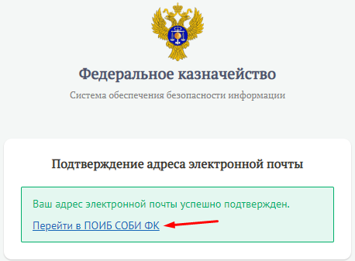
- Выбрать способ входа «Сертификат»
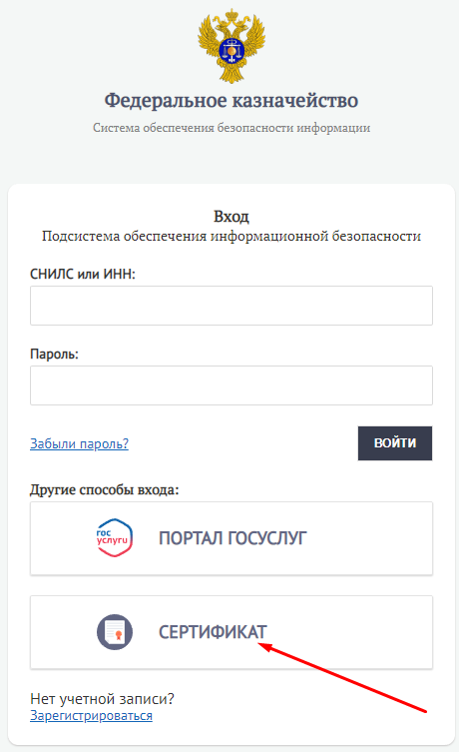

- Выбрать доступный действующий сертификат и нажать «ОК»
- Подтвердить согласие с Условиями использования системы, установив соответствующую отметку. Нажать кнопку «Продолжить»
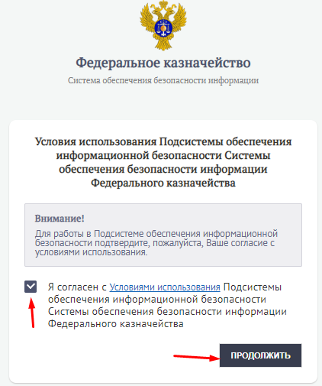
- Ознакомиться с уведомлением о необходимости соблюдения правил и ограничений на работу с информацией и нажать кнопку «Продолжить»
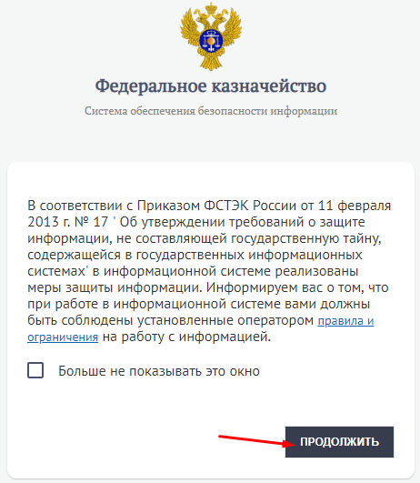
- Перейти в раздел «Заявки»

- Открыть карточку заявки типа «Регистрация профиля учетной записи пользователя» созданную на предыдущих шагах.
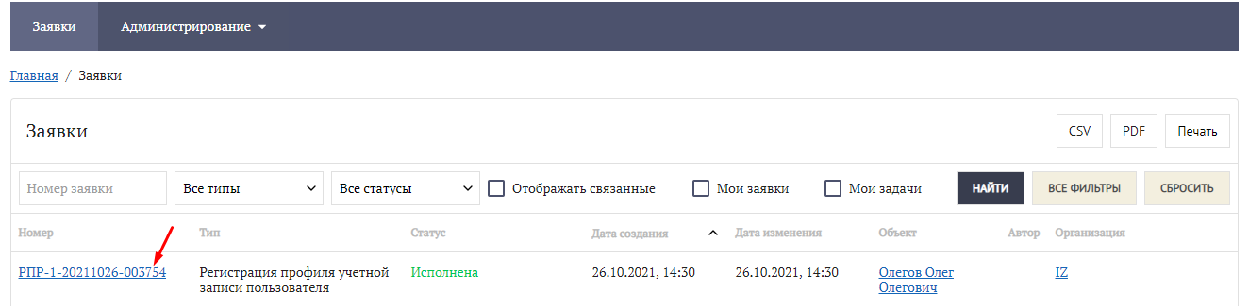
- В вкладке «Связанные заявки» будут заявки типа «Создание организации» и «Изменение полномочий профиля учетной записи пользователя» с статусом «Исполнена»
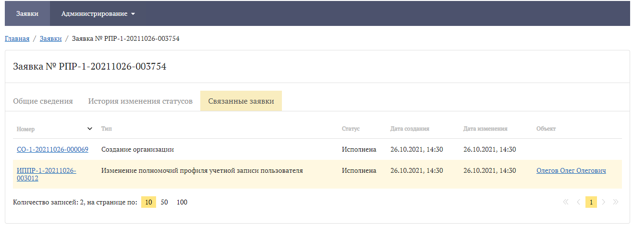

5.2 Регистрация ГРО с помощью ЕСИА:
- Перейти на страницу аутентификации
- Нажать ссылку «Регистрация»
- Выбрать «Да, я руководитель»

- Выбрать способ регистрации «Портал госуслуг»
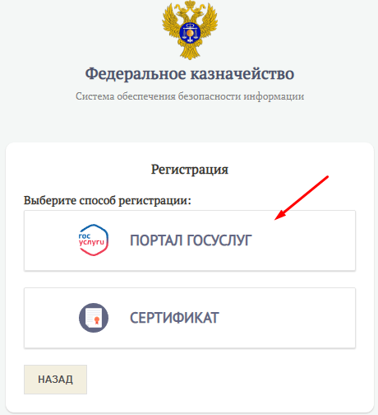
- Будет осуществлен переход на Портал госуслуг. Ввести свой логин и пароль от учетной записи в ЕСИА и нажать кнопку «Войти»
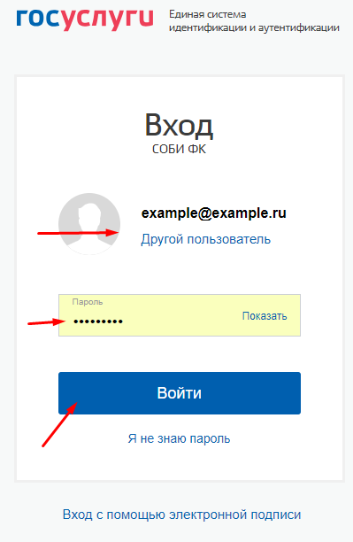

- Согласится на предоставление прав доступа к личным данным в ЕСИА, нажав на кнопку «Предоставить»
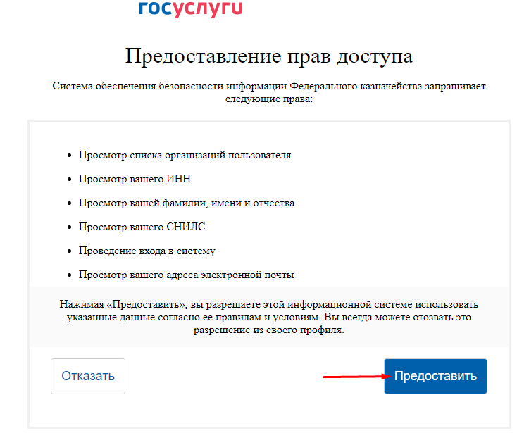
- Выбрать доступную организацию, которая будет создана и в которую будет зарегистрирован пользователь.
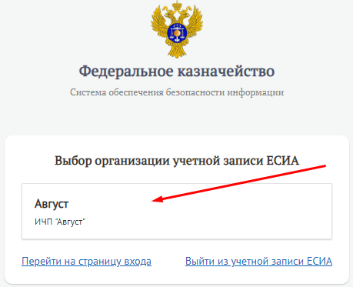

- Согласится на предоставление прав доступа к данным организации в ЕСИА, нажав кнопку «Предоставить»
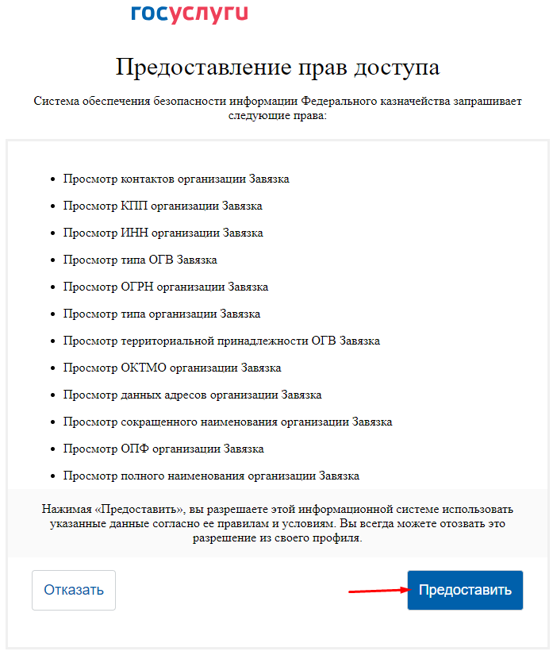
- Выбрать тип организации (Пример: Юридическое лицо)
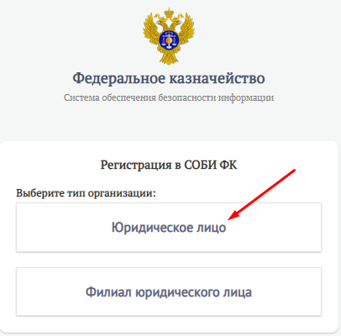
- Заполнить незаполненные обязательные поля и нажать кнопку «Зарегистрироваться» (часть данных будет автоматически из учетной записи ЕСИА. Служебный адрес эл.почты всегда заполняется вручную)
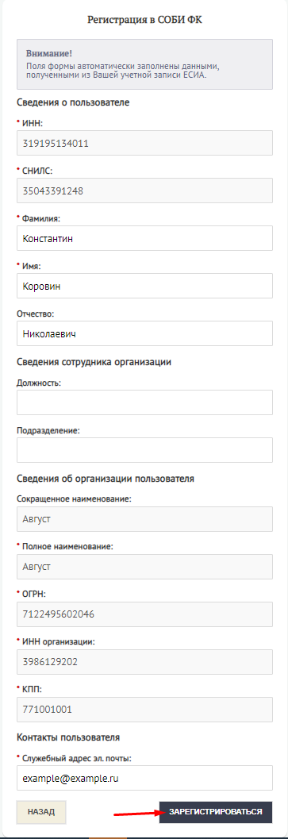
- Будет осуществлен переход на этап подписи заявки. Выбрать один из доступных сертификатов и нажать кнопку «Подписать»
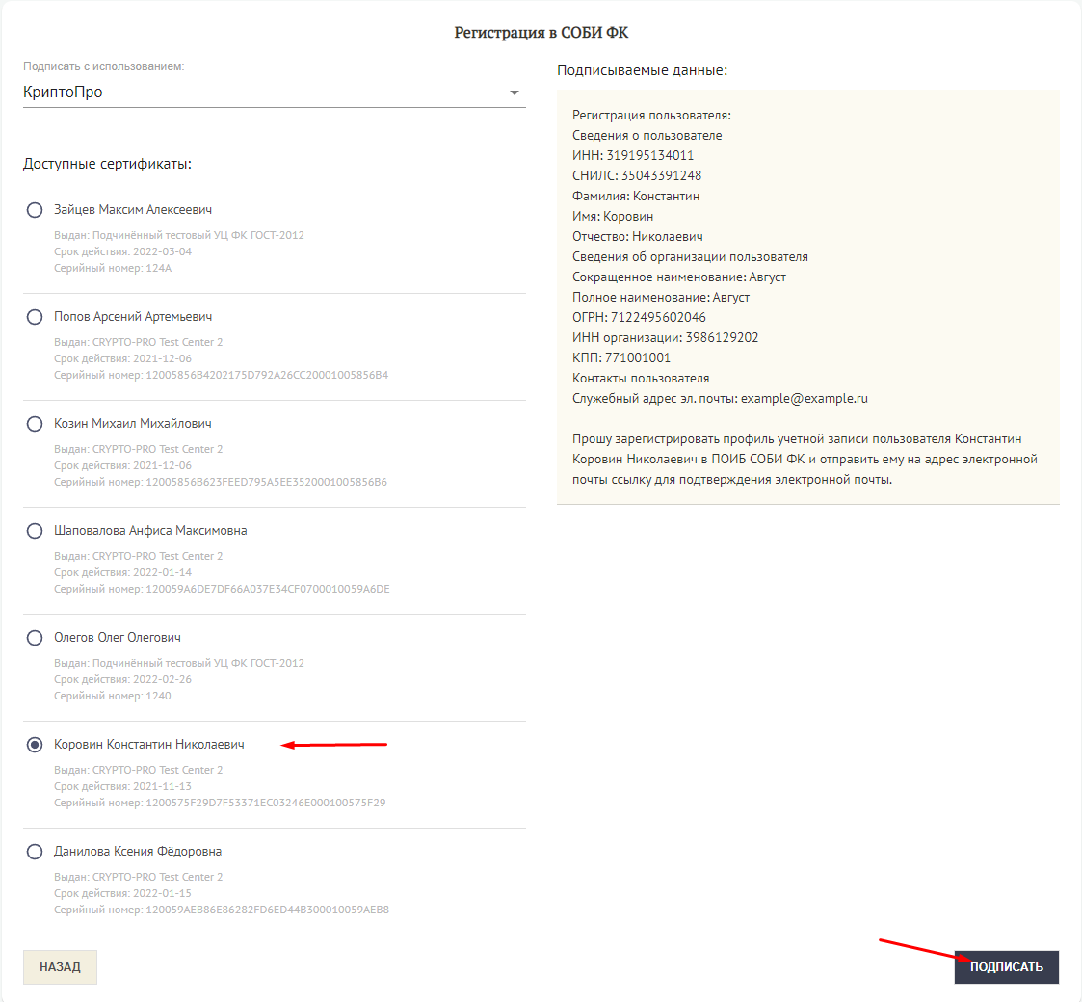
- Перейти в почту, перейти по ссылке уведомления Подтверждения электронной почты
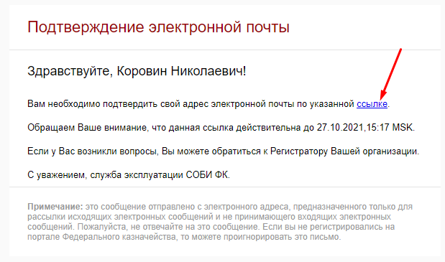

- После ознакомление с уведомлением об успешном подтверждении адреса электронной почты, нажать ссылку «Перейти в ПОИБ СОБИ ФК»
- Выбрать способ входа «Портал госуслуг»
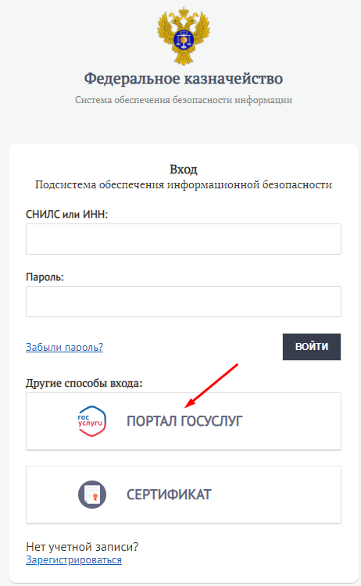

- Нажать на кнопку с ФИО авторизованного пользователя (при необходимости перед этим осуществить вход на Портале госуслуг)
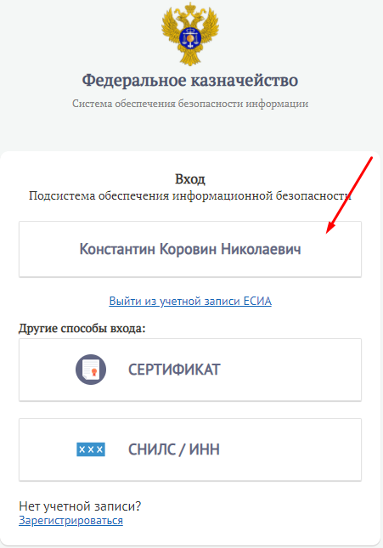
- Подтвердить согласие с Условиями использования системы, установив соответствующую отметку. Нажать кнопку «Продолжить»

- Ознакомиться с уведомлением о необходимости соблюдения правил и ограничений на работу с информацией и нажать кнопку «Продолжить»
- Перейти в раздел «Заявки»
- Открыть карточку заявки типа «Регистрация профиля учетной записи пользователя» созданную на предыдущих шагах
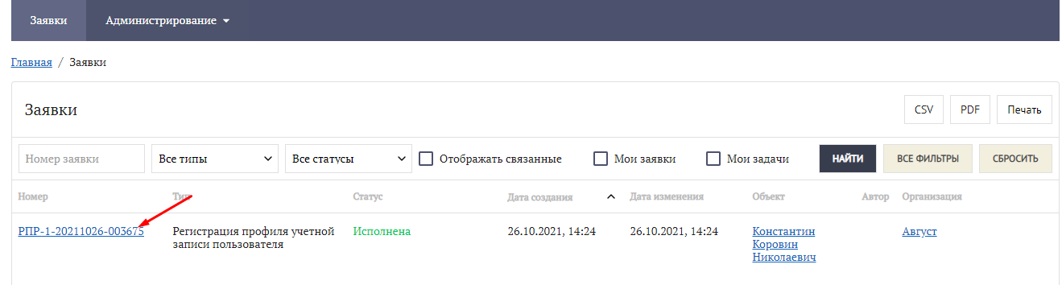

- В вкладке «Связанные заявки» будут заявки типа «Создание организации» и «Изменение полномочий профиля учетной записи пользователя» с статусом «Исполнена»
